資料－２
部局版ＢＣＰの改訂状況について（報告）

現況及び今後の方針
（１）庁内全１８部局※において、各所管本庁業務に係る部局版ＢＣＰを改訂
※全18部局：災害対策本部事務局（危機管理室ほか）、政策企画部、総務部、財務部、府民文化部、福祉部、健康医療部、商工労働部、環境農林水産部、都市整備部、住宅まちづくり部、会計局、教育委員会事務局、議会事務局、監査委員事務局、人事委員会事務局、労働委員会事務局、収用委員会事務局

※府庁ＢＣＰと部局版ＢＣＰの関係
本年２月策定の府庁ＢＣＰは、府庁本庁の全組織・全業務に係る基本計画。本計画を踏まえ、今回改訂する各部局版BCPは、所管業務に即して、優先度を勘案した業務・府民サービスの再開に向けたヒト・モノ等の資源配分の方針・ルールを予め明確にしておくもの。
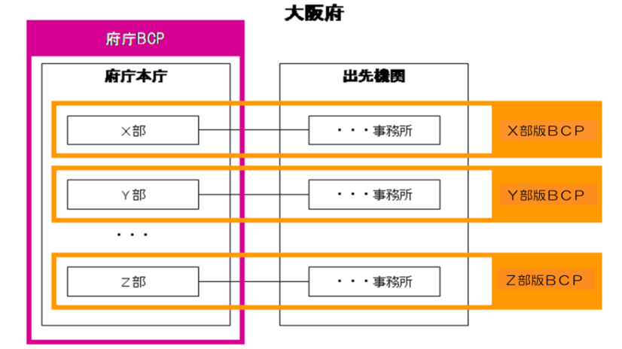
府庁業務継続マネジメント（BCM）推進体制のイメージ

部局版

（２）今後の予定
  - 部局版ＢＣＰ（本庁）の改訂に続き、特に府民サービスの直接提供に関わる部局においては、出先機関版の早期策定に努め、それらを総合化して、府庁業務継続マネジメント（ＢＣＭ）推進体制を構築する。
  - 計画策定（体制構築）後は、必要な対策（業務継続に必要な資源の確保策）推進と研修・訓練の実施などを通じ、業務継続力の向上を図っていく。

【参 考】
■経 過
平成21年 府庁ＢＣＰ（第1版）及び部局版ＢＣＰ策定
平成26年1月 南海トラフ巨大地震の被害想定公表
3月 大阪府地域防災計画改訂・府庁ＢＣＰ（第1版補訂）策定
平成27年2月 府庁ＢＣＰ改訂

■主な記載事項
①項目
第１章 非常時優先業務
第２章 業務継続のための業務資源・環境の確保
第３章 業務資源確保等のための平常時からの対策
第４章 業務継続体制の向上
②記載例
・初動業務を早期に執行できるよう、部内においてあらかじめ短時間で勤務場所に参集できる職員を毎年度指定するなど、初動対応、体制の確立に努める。
・発災時に代替執務スペースを提供する別館内の部局は、提供箇所等の移転（転入）予定の所属へ情報提供等を行うとともに、各所属へ周知を図るなど、円滑な移転に配慮する。

